**Clase (Porcentaje)**

**Asignatura:** Educación Matemática **Curso:** Séptimo básico

**Fecha:** Semana del 25/05 al 29/05 **Docente:** Romina Ramírez

**Nombre del Alumno:___________________________________________________________________**

**I.- Objetivo de Aprendizaje:** OA4 Mostrar que comprenden el concepto de porcentaje: representándolo de manera pictórica, calculando de varias maneras, aplicándolo a situaciones sencillas

**II.- Contenido:** Porcentaje

**III.- Objetivo de la clase**: Explicar el porcentaje como una parte de 100 y como una razón de consecuente 100, en diferentes contextos.

**IV.- Indicaciones generales: Recuerda resolver cada uno de los ejercicios en tu cuaderno**

**Observa el siguiente video**

<https://www.youtube.com/watch?v=ETvdnLWIFhU>

**V.- Actividad a desarrollar**

1-. Escribe en el cuaderno de matemática la fecha y el objetivo de la clase

2-. Resuelve cada una de los ejercicios de porcentajes

3 Resuelve del cuaderno de actividades (cuadernillo) páginas 30 y 31

4-. Si tienes dudas consultar a la docente por correo electrónico [profesorarominaramirez@gmail.com](mailto:profesorarominaramirez@gmail.com)

**VI.-** **Retroalimentación:** La retroalimentación se realizará mediante correo electrónico o en las guías que entregas directamente

**VII.- Fecha de envío:** Lunes 01 de Junio

**VIII.- Cómo y/o donde enviar: E**nviarlas al siguiente correo [profesorarominaramirez@gmail.com](mailto:profesorarominaramirez@gmail.com) con tu nombre y apellido. Si no utilizas correo el día de entrega es Miércoles 27 de Mayo en el establecimiento

Ticket de salida:

¿Qué fracción es 25% de una figura?

¿Cuánto es el 50% de 300? ¿explica tus respuesta?





**ACTIVIDADES: REPRESENTACIÓN DE PORCENTAJES.**

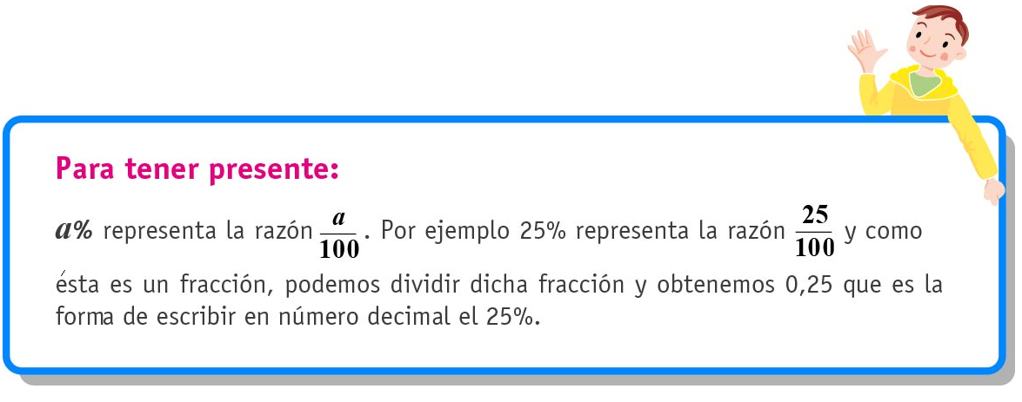

**1.** En las siguientes cuadrículas represente los porcentajes indicados, además escríbalos en su representación decimal y como razón.

1. 25% Razón Decimal

|  |  |  |  |  |  |  |  |  |  |
| --- | --- | --- | --- | --- | --- | --- | --- | --- | --- |
|  |  |  |  |  |  |  |  |  |  |
|  |  |  |  |  |  |  |  |  |  |
|  |  |  |  |  |  |  |  |  |  |
|  |  |  |  |  |  |  |  |  |  |
|  |  |  |  |  |  |  |  |  |  |
|  |  |  |  |  |  |  |  |  |  |
|  |  |  |  |  |  |  |  |  |  |
|  |  |  |  |  |  |  |  |  |  |
|  |  |  |  |  |  |  |  |  |  |
|  |  |  |  |  |  |  |  |  |  |

1. 35% Razón Decimal

|  |  |  |  |  |  |  |  |  |  |
| --- | --- | --- | --- | --- | --- | --- | --- | --- | --- |
|  |  |  |  |  |  |  |  |  |  |
|  |  |  |  |  |  |  |  |  |  |
|  |  |  |  |  |  |  |  |  |  |
|  |  |  |  |  |  |  |  |  |  |
|  |  |  |  |  |  |  |  |  |  |
|  |  |  |  |  |  |  |  |  |  |
|  |  |  |  |  |  |  |  |  |  |
|  |  |  |  |  |  |  |  |  |  |
|  |  |  |  |  |  |  |  |  |  |
|  |  |  |  |  |  |  |  |  |  |

1. 50% Razón Decimal

|  |  |  |  |  |  |  |  |  |  |
| --- | --- | --- | --- | --- | --- | --- | --- | --- | --- |
|  |  |  |  |  |  |  |  |  |  |
|  |  |  |  |  |  |  |  |  |  |
|  |  |  |  |  |  |  |  |  |  |
|  |  |  |  |  |  |  |  |  |  |
|  |  |  |  |  |  |  |  |  |  |
|  |  |  |  |  |  |  |  |  |  |
|  |  |  |  |  |  |  |  |  |  |
|  |  |  |  |  |  |  |  |  |  |
|  |  |  |  |  |  |  |  |  |  |
|  |  |  |  |  |  |  |  |  |  |

1. 75% Razón Decimal

|  |  |  |  |  |  |  |  |  |  |
| --- | --- | --- | --- | --- | --- | --- | --- | --- | --- |
|  |  |  |  |  |  |  |  |  |  |
|  |  |  |  |  |  |  |  |  |  |
|  |  |  |  |  |  |  |  |  |  |
|  |  |  |  |  |  |  |  |  |  |
|  |  |  |  |  |  |  |  |  |  |
|  |  |  |  |  |  |  |  |  |  |
|  |  |  |  |  |  |  |  |  |  |
|  |  |  |  |  |  |  |  |  |  |
|  |  |  |  |  |  |  |  |  |  |
|  |  |  |  |  |  |  |  |  |  |

**2.** Observando las representaciones realizadas en 1. Responda si las siguientes proposiciones son verdaderas o falsas.

a) _______ 25% de descuento en el precio de una polera es mayor que el 50% de descuento en el precio de la misma polera.

b) _______ Aumentar el 50% del valor de un sueldo es menor que aumentar el 75% en el mismo sueldo.

c) _______Pablo recorrió el 35% de una distancia en la carretera y Juan recorrió más, porque éste recorrió el 55% de esta misma distancia.